Государственное бюджетное дошкольное образовательное

учреждение детский сад № 97 общеразвивающего вида с

приоритетным осуществлением деятельности по физическому

развитию детей Калининского района Санкт-Петербурга

Авторская дидактическая игра

**«Подбери букву, прочитай слово, подбери схему к слову , составь звуковую схему слова»**

**Цели :**

Развитие у детей фонематического слуха (определение первого звука в слове), знакомство с буквами, чтение, подбор схемы слова, составление звуковой схемы слова, воспитание усидчивости, интереса к игре

Игра рассчитана на детей средней, старшей, подготовительной группы в зависимости от варианта

**Материалы:** Дидактическая игра представляет из себя набор карточек (20 штук) с картинками(4 штуки на каждой карточке), и маленькие карточки с буквами русского алфавита, маленькие цветные квадратики ,обозначающие гласные и согласные звуки ,схемы слов (20 шт) ,карточки с числами «1»(8шт) и «2»(15шт)

Выполнила воспитатель ГБДОУ №97 Калининского района

Бурлакова Елена Семеновна

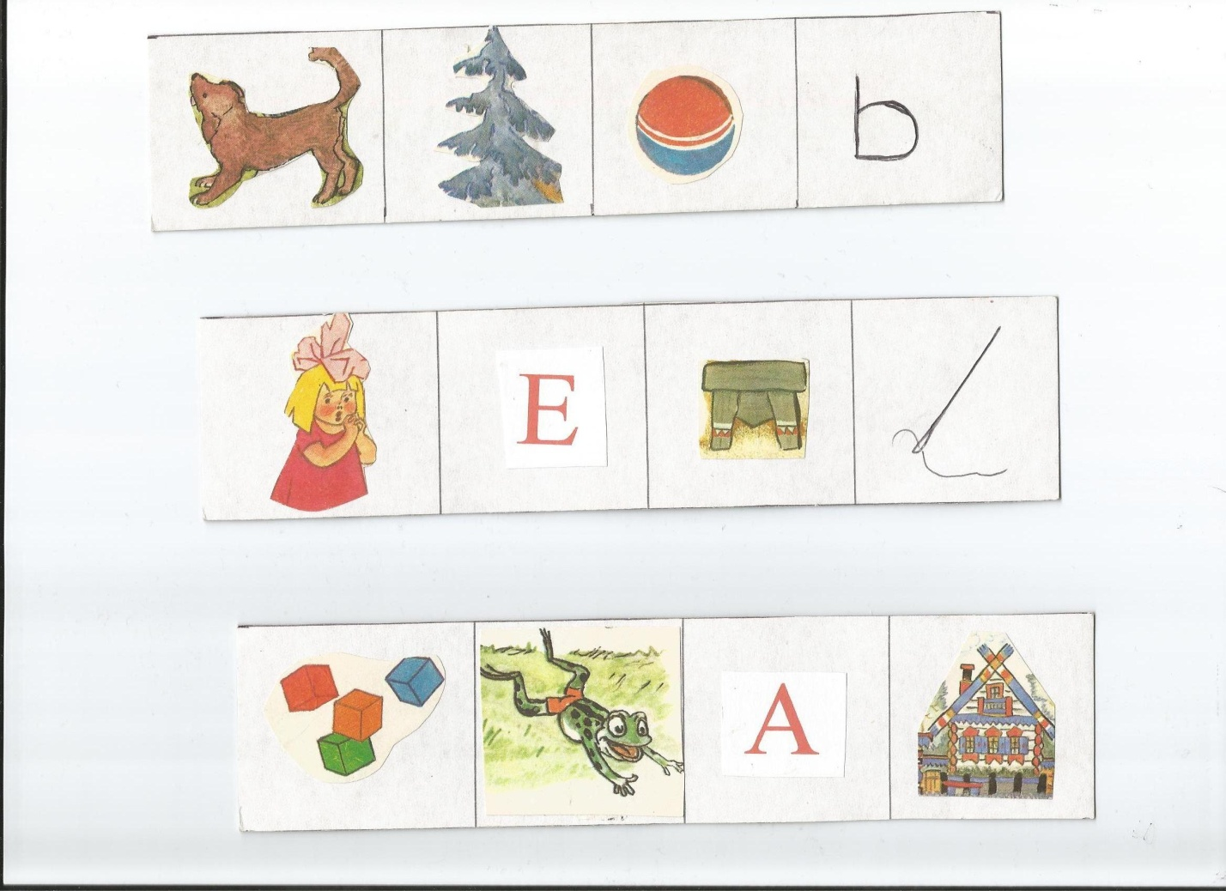

Д

Д

Л

К

С

М

Е

Т

И

**( 60 карточек)**

**(59 карточек)**

**(20 карточек)**



**(это схема слова «клад») Точка - один звук «к»,линия слог- слияние «ла» , а вторая точка - звук «д»**

**Вариант№1: «На какой звук начинается слово на картинке?»** Ребенок может не знать буквы, просто выделяет первый звук слова Но он знает, что если все правильно определит, взрослый составит слово из букв ,а если нет- слова не получится Например: «собака»(«С»), «ель»(«Е»), «мяч»(«М»), «Ь» Получилось слово «семь»

**Вариант№2: «На какую букву начинается слово на картинке?»** Ребенок знает буквы ,он сам заменяет ими картинки ,взрослый читает ему слово

**Вариант№3: « Какое слово зашифровано на картинке?»** Ребенок уже умеет читать, он заменяет буквами картинки и читает слова

**Вариант№4: «Звуковая схема слова»** Ребенок вначале заменяет буквами картинки и читает слова Затем заменяет буквы (звуки) условными обозначениями (красный квадратик-гласный звук, синий квадратик -твердый согласный, зеленый – мягкий согласный ) Например схема слова **«семь»** будет выглядеть так

**Вариант№5: «Подбор схемы слова»** Ребенок вначале заменяет буквами картинки и читает слова Затем подбирает к полученному слову его схему

**Вариант№6: « Количество слогов в слове» »** Ребенок вначале заменяет буквами картинки и читает слова Затем подбирает к полученному слову карточку «1» или «2»,в зависимости от количества слогов в слове

1

2